# Humans of New York

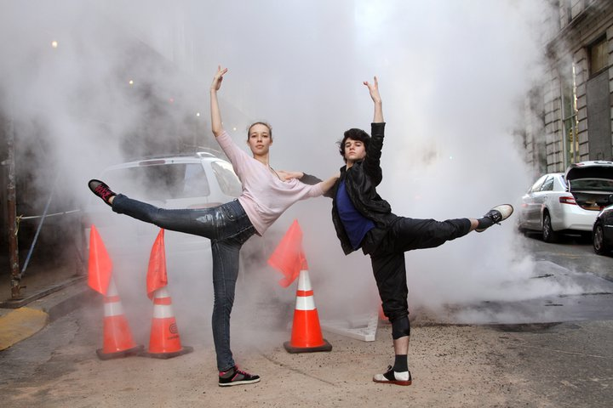

## Inleiding

Af en toe kom je iets tegen wat de moeite waard is. Zo stuitte ik vorige week op de website Humans of New York van fotograaf Brandon Stanton. Een prachtige collectie van foto’s van onbekende mensen op verschillende plekken in New York.

## Het leven van de gewone New Yorker

Humans of New York kan gezien worden als een soort fotografieblog. De fotograaf, Brandon Stanton, is met dit project begonnen in de zomer van 2010. Hij wilde graag een catalogus creëren van de inwoners van New York en deze foto’s vervolgens plaatsen op een kaart van de stad. Gedurende het proces nam zijn idee een andere vorm aan. Veel van de mensen die Stanton fotografeerde hadden een verhaal. Zodoende verzamelde hij versc hillende quotes en korte verhalen die hij bij de foto’s vond passen. Deze zijn kris kras door elkaar heen te vinden op zijn website. Inmiddels is verder en heeft hij een zeer levende blog. Daarnaast heeft Stanton ook nog eens bijna 1 miljoen volgers via zijn Facebook en Twitter pagina. Humans of New York biedt op deze manier aan een wereldwijd publiek een kijkje in het alledaagse leven van de inwoners van New York.

## ‘A drunk girl fell on my leg’

Stanton gaat iedere dag de straat op, op zoek naar voor hem bijzondere, mooie en inspirerende mensen om te fotograferen. Hij probeert op beeld vast te leggen waar velen iedere dag zonder om te kijken voorbij lopen. Sommige foto’s zijn lief of schattig, anderen juist grappig. Maar op de een of andere manier weet hij de gewone mensen op een manier neer te zetten die een emotie oproept bij de ‘kijker’.

Soms staat er een citaat bij de foto’s. Dit zijn delen uit het gesprek die Stanton met de gefotografeerde gehad heeft. Deze teksten zorgen ervoor dat de foto’s nog meer tot de verbeelding spreken. Als kijker maak je door het kleine stukje tekst dat bij de foto past een voorstelling van het leven van de persoon op de foto. Sommige ontmoetingen leiden tot verhalen, deze foto’s krijgen met het bijpassende verhaal een beetje extra aandacht en verschijnen onder het kopje stories.

## Humans of New York: het boek

“Based on the blog with nearly a million loyal fans, a beautiful, heartfelt, funny, and inspiring collection of photographs capturing the spirit of a city.” Dit is de omschrijving van het boek van Humans of New York.  
Naast de blog wordt er op 15 oktober 2012 namelijk ook een boek uitgebracht. Het boek is geïnspireerd op de website en bevat 400 foto’s inclusief nieuwe portretten en verhalen. Ook over het boek zijn louter positieve geluiden. Het wordt omschreven als “surprising and moving, printed in a beautiful full-color, hardbound edition, [it] is a celebration of individuality and a tribute to the city.”

## Genomineerd voor twee Webby Awards

De prestigieuze internationale Webby Awards voor uitblinkende websites worden binnenkort uitgereikt.  
Zoals bij iedere awardshow bestaan er verschillende categorieën waarvoor je genomineerd kunt worden. Brandon is met zijn Human’s of New York genomineerd voor twee van de categorieën: best cultural blog en best use of photography. Wat mij betreft zou het zeker verdiend zijn als hij de laatste categorie zou winnen, gezien de manier waarop hij door middel van beelden op zo’n bijzondere manier de gewone New Yorker weet neer te zetten.

Het is een mooi initiatief om de gewone mensen uit New York op een bijzondere manier vast te leggen. De foto’s weten het gevoel van de stad neer te zetten, al ben ik er nog nooit geweest. Het aanvankelijke idee van een kaart waar foto’s per buurt op staan vind ik echter nog steeds goed gevonden. Wat mij betreft had het zo mogen blijven, weliswaar met de mooie citaten en kleine verhalen erbij. Op deze manier krijg je niet alleen een indruk van de mensen in de stad, maar ook van de verschillen tussen bepaalde buurten.  
Daarom weet ik zeker dat dit één van mijn meest bezochte websites gaat worden de komende tijd!